获奖作者作品推荐

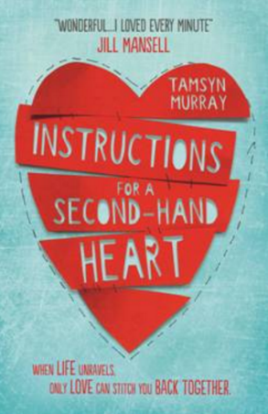
中文书名：《一颗二手心脏的使用指南》
英文书名：INSTRUCTIONS FOR A SECOND-HAND HEART
作 者：Tamsyn Murray
出 版 社：Usborne Publishing Ltd
代理公司：ANA
出版时间：2016年11月
代理地区：中国大陆、台湾
页 数：336页
审读资料：电子文稿
类 型：YA青春文学

内容简介：

· 这是一部感人至深的小说，融合了悲伤，愧疚，以及那不可捉摸的爱，非常适合Everything, Everything 和All the Bright Places 的书迷阅读。

·《一颗二手心脏的使用指南》入围了2017年浪漫小说家协会青少年浪漫主义小说奖，被翻译为10种语言出版发行。

生活充满了残酷的讽刺，乔尼比任何人都清楚这一点。他每天都呆在病房中，靠着医疗设备来维持心脏跳动。终于，乔尼等来了器官捐献，当然，这也是最残酷的讽刺，因为乔尼生命的开始，意味着他人生命的结束。

捐献者是妮娅姆的孪生兄弟里昂。里昂活着的时候，妮娅姆只希望里昂消失，连同他身上那无与伦比，教人自叹不如的完美一起消失。现在，里昂真的消失了，永远也不会回来了，妮娅姆却不知道生活该如何继续。这时，乔尼走进了她的生活，带着里昂跳动的心脏，一切悄然改变。

无论前路有多少恐惧和伤痛，妮娅姆将和乔尼一起面对未来，修复彼此心灵的伤疤。

作者简介：

坦辛·默里（Tamsyn Murray）多才多艺，受众广泛，作品包括7岁以上儿童适合的 Tanglewood Animal Park精彩系列，以及9岁以上儿童适合的Completely Cassidy幽默系列，以及入围浪漫小说家协会青少年浪漫主义年度小说的《一颗二手心脏的使用指南》。她本人还获得了11-14年龄段的利兹图书奖。坦辛的其他才艺包括舞台表演，还能用舌头舔到自己的肘部。

谢谢您的阅读！
请将回馈信息发至：杨晓蕾（Alisa Yang）
安德鲁﹒纳伯格联合国际有限公司北京代表处
北京市海淀区中关村大街甲59号中国人民大学文化大厦1705室, 邮编：100872
电话：010-82509406
传真：010-82504200
Email: Alisa@nurnberg.com.cn
网址：www.nurnberg.com.cn
微博：http://weibo.com/nurnberg
豆瓣小站：http://site.douban.com/110577/
微信订阅号：ANABJ2002

